一 .Tester操作界面截图
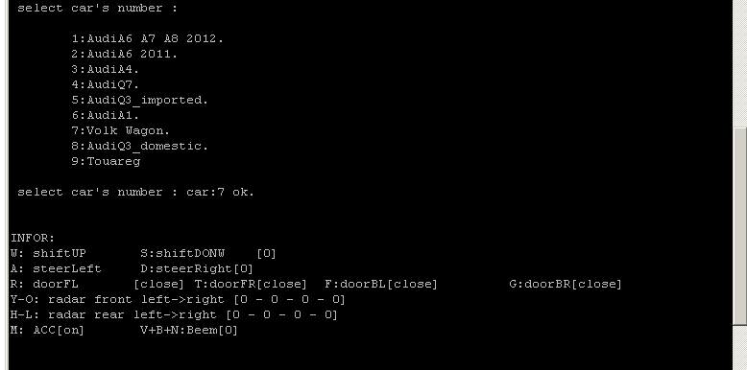
二 .解析
- 选择车型：
【按小写q键】会出现如下内容：
select car's number :

1:AudiA6 A7 A8 2012.
2:AudiA6 2011.
3:AudiA4.
4:AudiQ7.
5:AudiQ3_imported.
6:AudiA1.
7:Volk Wagon.
8:AudiQ3_domestic.
9:Touareg
小写q键的功能：让用户重新选择车型和复位汽车状态。
此时按上面的提示按数字键1~9进行车型的选择。
如果想选择大众的模拟器，则按【数字键7】
此时会显示：
select car's number : car:7 ok.

2. 操作界面：
INFOR:
W: shiftUP S:shiftDONW [0]
A: steerLeft D:steerRight[0]
R: doorFL [close] T:doorFR[close] F:doorBL[close] G:doorBR[close]
Y-O: radar front left->right [0 - 0 - 0 - 0]
H-L: radar rear left->right [0 - 0 - 0 - 0]
M: ACC[on] V+B+N:Beem[0]

每一行代表一个功能。上述的的功能列表为：单位，转角，门，前雷达，后雷达，ACC和大灯。
大写字母表示按键，紧接着的为该按键的功能解析，每一行的“[ ]”中的数字或字母为，对应功能的状态值。
如【按键小写W】:控制档位上升，【按键小写S】:控制档位下降 [0] 表示在0档位，即P档，档位的顺序为：P->R->N->Others.
Y-O: 表示“Y”“U”“I”“O”四个按键键，分别控制四个前雷达的值。

3. 模拟器通信要求： 115200 8N1

